**РОССИЙСКАЯ ФЕДЕРАЦИЯ  
г.Иркутск**

**АДМИНИСТРАЦИЯ   
КОММИТЕТ ПО СОЦИАЛЬНОЙ ПОЛИТИКЕ И КУЛЬТУРЕ**

**МУНИЦИПАЛЬНОЕ БЮДЖЕТНОЕ ОБЩЕОБРАЗОВАТЕЛЬНОЕ УЧРЕЖДЕНИЕ  
ГОРОДА ИРКУТСКА СРЕДНЯЯ ОБЩЕОБРАЗОВАТЕЛЬНАЯ ШКОЛА № 9**

664007, г.Иркутск, ул. Иосифа Уткина, 15

Тел/факс (3952) 20-89-07, e-mail: [sch9@mail.ru](mailto:sch9@mail.ru), сайт: <http://school9.irk.ru>

ОКПО 44269811, ОГРН 1023801013169, ИНН/КПП 3809023913/380801001

**Методические рекомендации**

**«Формирование информационной безопасности несовершеннолетних в образовательной организации»**

Автор разработки:

Комогорцева Анастасия Николаевна

учитель информатики

2024 г.

**Теоретические основы безопасности несовершеннолетних**

**Ключевые понятия проблемы безопасности**

**Понятие опасности и безопасности**

Сегодня общепризнанным является положение, что безопасность выступает необходимым условием стабильности и развития любой системы. *Безопасность* (в широком понимании) – это состояние, при котором не угрожает опасность и есть защита от опасности. Стандартное определение безопасности дано в ГОСТ Р 51898-2002: ***безопасность – это отсутствие недопустимого риска.***

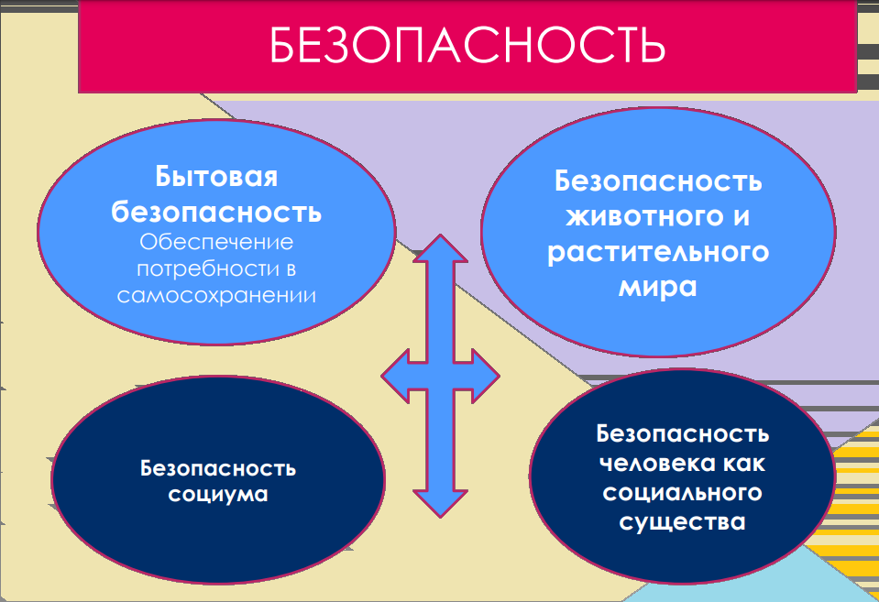

Под *опасностью* принято понимать явления, процессы, объекты, способные в определенных условиях наносить вред здоровью человека.

***Возможные опасности:***

1. Природные (наводнения, землетрясения, ураганы, молния и др.).
2. Производственные (технические), источниками которых являются промышленное оборудование, сооружения, транспортные системы, потребительская продукция, пестициды, гербициды, фармацевтические препараты и т.п.
3. Социальные - вооруженное нападение, диверсия, террористический акт, эпидемии и пандемии и др.
4. Опасности, связанные с укладом жизни – наркомания, алкоголизм, табакокурение и др.

Опасности по вероятности воздействия на человека различают как потенциальные;

* реальные;
* реализованные.

*Безопасность* – состояние защищенности (человека и среды), а также способность отражать неблагоприятные внешние и внутренние воздействия.

**Безопасность обеспечивается использованием следующих методов:**

* прогнозирование и предотвращение;
* выявление и оценка;
* сдерживание и нейтрализация;
* пресечение;
* уклонение;
* отражение;
* защита;
* устранение источников опасности, угроз и вызовов;
* уничтожение или ликвидация угроз.

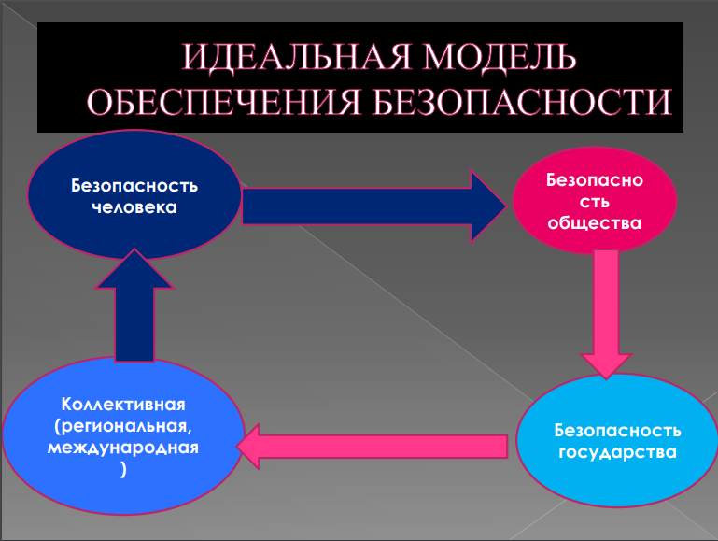

**Стратегия национальной безопасности Российской Федерации**

«Совокупность мер, осуществляющих реализацию государственной политики в сфере обеспечения национальной безопасности органов государственной власти и органов местного самоуправления и находящихся в их распоряжении инструментов».

**Концепция национальной безопасности**

Включает следующие составляющие:

1. ***Политическая безопасность*** (политическая безопасность личности, глобальная политическая безопасность, региональная политическая безопасность, общественная безопасность, дипломатическая безопасность, **информационная безопасность**, полиэтническая безопасность);

2. ***Военная безопасность*** (космическая безопасность, радиационная безопасность, военно-промышленная безопасность, безопасность границ, морская безопасность, ядерно-химическая безопасность, бактериологическая безопасность);

3. ***Экономическая безопасность*** (финансовая безопасность, технологическая безопасность, демографическая безопасность, экологическая безопасность, энергетическая безопасность, транспортная безопасность, техногенная безопасность, внешнеэкономическая безопасность);

4. ***Социальная безопасность*** (медицинская безопасность, генетическая безопасность, **психологическая безопасность**, потребительская безопасность, **образовательная безопасность**, пенсионная безопасность);

5. ***Культурная безопасность*** (цивилизационно-наследственная безопасность, интеллектуальная безопасность, безопасность искусства и массовой культуры, **безопасность печати и СМИ**, конфессиональная безопасность).

**Структура обеспечения национальной безопасности:**

* Взгляды, принципы, цели, концепции, доктрины безопасности (в конкретных сферах жизнедеятельности общества)
* Соответствующие правовые нормы, регулирующие отношения по обеспечению каждого из видов и сфер безопасности;
* Силы, средства, ресурсы обеспечения безопасности;
* Жизненно-значимые интересы личности, общества и государства как отражение объективных потребностей и национальных ценностей;
* Информация, дающая представление об опасностях и угрозах личности, обществу, государству;
* Методы и способы, виды деятельности по обеспечению безопасности и ее результаты;
* Субъекты и объекты безопасности

**Безопасность как базовая потребность в иерархии потребностей человека**

Понятие безопасность тесно связано с потребностями жизнедеятельности человека. «Потребность - это нужда, принявшая специфическую, конкретную, предметную форму в соответствии с культурным уровнем и личностью индивида. Предмет потребности становится мотивом деятельности, направляющим субъекта на удовлетворение потребности в соответствии с нуждой и регулирующим его деятельность». Потребность также понимается и как состояние недостатка в чем-либо, стимулирующее его деятельность направленную на восполнение этого недостатка.

*Абрахам Маслоу*, автор идеи *иерархии потребностей* (см рис. «пирамида потребностей»). Автор подчеркивал, что то как складываются потребности после базовых (базисных) зависит от индивидуальных особенностей каждого человека.

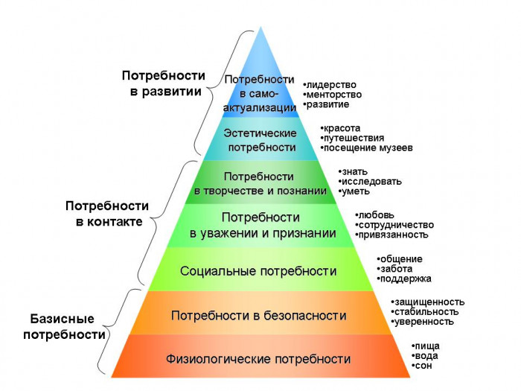

Потребность в безопасности реализуется в поиске защиты; стабильности; освобождения от страха, тревоги и хаоса; структуре, порядке, законе и ограничениях; силе покровителя.

Любое живое существо реагирует на угрозу его жизни защитными действиями. Поэтому в узком смысле, безопасность - это *обеспечение сохранности от угроз для жизни и здоровья человека.*

**Понятия риск, угроза, травма**

Термин «**риск**» рассматривается в трех взаимосвязанных аспектах:

А) мера ожидаемого неблагополучия при неуспехе, определяемая комплексной оценкой вероятности неуспеха и характера возможных последствий;

Б) действие, грозящее субъекту ущербом или потерей;

В) выбор между вариантами действия: более безопасным и более привлекательным, если исход последнего проблематичен и связан с возможностью неблагоприятных последствий.

Предлагается также определение риска как «действий на удачу в надежде на счастливый исход»

*В психологии различают следующие риски поведения:*

* мотивированный и немотивированный риск– т.е. не рассчитанный на получение каких-то внешних преимуществ;
* оправданный и неоправданный (исходя из соотношения возможного выигрыша и потери) риск;
* риск, угрожающий самому рискующему лицу, либо ставящий под угрозу права и интересы других, либо сочетающий оба варианта.

**Факторы выбора рискованного варианта поведения**

Выбор рискованного варианта определяется личностными качествами человека: степень уверенности в себе, умение быстро ориентироваться в текущей ситуации; профессиональная тренированность или навыки поведения в нестандартных или опасных ситуациях.

***Возрастные факторы:*** вероятность принятия решения о рискованном поведении обратно пропорционально возраста. А вот постепенное приобретение жизненного опыта стимулирует обычно и более высокую степень осторожности. Поэтому важно начинать формировать умения и навыки персональной безопасности с дошкольного возраста. Обучение дошкольников основам безопасного поведения создает базу для будущего безопасного жизненного стиля ребенка.

Сложность ситуаций, провоцирующих рискованное поведение детей и подростков определяется внезапностью, неожиданностью, информационной сложностью или неопределенностью, которые в свою очередь вызывают неуверенность в достижении цели, предвидения возможных неблагоприятных последствий предпринятых действий.

Специфика возрастных особенностей несовершеннолетних создает для них ряд проблемных ситуаций при оценке риска, степени необходимой самообороны, правильной оценки интенсивности угрожающих ему действий взрослых.

**Угроза** – это возможная опасность. В.И. Даль толковал угрозу *как действие или намерение* «угрожать, грозить, стращать, наводить опасность либо опасение, держать под страхом, под опаскою, пригражать». В юридической литературе содержание названного термина рассматривается применительно к противоправным деяниям, связанным с созданием угрозы жизни и здоровью определенного лица. При описании таких случаев используется словосочетание "опасное для жизни и здоровья состояние", под которым понимается наличие реальной угрозы жизни.

Мы будем опираться на то, что *угроза* - это сочетание факторов и условий, возникающих в процессе взаимодействия различных объектов, которые могут оказать негативное воздействие на объект безопасности.

Угроза всегда порождает опасность. Выделяются два наиболее важных типа угроз:

1. Намерение нанести вред (умысел);

2. Возможность нанесения вреда, т.е. наличие сил и средств.

Интеллектуальное развитие школьника к 13-14 годам позволяет воспринимать, запоминать, осмысливать информацию необходимую для действий с разумением в доступных в этом возрасте сферах деятельности (т.е. к ряду проблемных ситуаций, знакомых школьнику). Поэтому УК от 1996 г предусматривает и уголовную ответственность за общественно опасные деяния с 14 лет – это посягательство на жизнь, здоровье, имущество другого человека.

**Тра́вма** (от др. -греч. τραῦμα «рана») — повреждение, под которым понимают нарушение анатомической целостности или физиологических функций органов и тканей тела человека, возникающее в результате внешнего воздействия.

***Психи́ческая тра́вма*** — это вред, нанесённый психическому здоровью человека в результате воздействия неблагоприятных факторов окружающей среды. В ряде случаев это острые, тяжёлые пережитые моменты жизни, нарушившие ощущение безопасности или сопровождающиеся длительным стрессом воздействия на психику человека. Часто бывает связана с физической травмой, угрожающей жизни, либо эмоциональными потрясениями.

***Психологическая травма*** определяется как состояние сильного испуга, переживаемого человеком при столкновении с внезапным, потенциально угрожающим его жизни событием, которое превосходит возможности индивида и которое он, поэтому, не способен ни контролировать, ни сколько-нибудь эффективно отреагировать (П. Левин).

Реакции людей на потенциальную угрозу широко варьируют. Ганс Селье считает, что источником стрессового переживания является любое предъявляемое человеку требование (Селье, 1979). Питер Левин пишет, что обычно травму связывают с воздействием таких событий, как война, физическое, эмоциональное или сексуальное насилие, несчастные случаи или природные катастрофы. Однако и многие “обычные” или даже кажущиеся вполне благоприятными события могут быть не менее травмирующими.

*Выделяются следующие виды травм:*

* шоковые, или травмы угрозы жизни;
* эмоциональные, или травмы, связанные с эмоциональными переживаниями горя, утраты, травли, насилия, конфликтов и пр.,
* ***травмы развития*,** произошедшие в детском возрасте и повлиявшие на ход личностного развития ребенка

Травма может быть связана также с переживанием чувства одиночества, с невозможностью установления отношений с другими людьми. Кроме того, и сама травма приводит к потере смысла, усилению чувства неопределенности и к непереносимой тревоге (Черепанова, 1997).

Психологическая травма неожиданна, беспричинна и потому воспринимается как бессмысленная, что трудно вынести. Это обстоятельство заставляет пострадавших искать какое-либо объяснение тому, что произошло, дабы травматическое страдание стало более осмысленным и благодаря этому легче переносимым.

**К Нормативно-правовым документам, регулирующим вопросы информационной безопасности детей, относятся:**

1. Конвенция о правах ребенка, *Принятая*[резолюцией 44/25](http://www.un.org/ru/documents/ods.asp?m=A/RES/44/25)*Генеральной Ассамблеи ООН от 20 ноября 1989 года*

#### **Статья 17 гласит, что**

Государства-участники признают важную роль средств массовой информации и обеспечивают, чтобы ребенок имел доступ к информации и материалам из различных национальных и международных источников, особенно к таким информации и материалам, которые направлены на содействие социальному, духовному и моральному благополучию, а также здоровому физическому и психическому развитию ребенка. С этой целью государства-участники: кроме прочих положений, указанных в данной статье

e) **поощряют разработку надлежащих принципов защиты ребенка от информации и материалов, наносящих вред его благополучию, учитывая положения статей**

# 2. Федеральный закон от 24.07.1998 г. № 124-ФЗ

Об основных гарантиях прав ребенка в Российской Федерации

# Статья 14. Защита ребенка от информации, пропаганды и агитации, наносящих вред его здоровью, нравственному и духовному развитию

# Гласит, что

# 1. Органы государственной власти Российской Федерации принимают меры по защите ребенка от информации, пропаганды и агитации, наносящих вред его здоровью, нравственному и духовному развитию,

# *3. Федеральный закон* N 436-ФЗот 29.12.2010 *«О защите детей от информации, причиняющей вред их здоровью и развитию»*

Целью данного Федерального закона является защита детей от информации, причиняющей вред их здоровью и развитию.

Федеральный закон направлен на защиту детей от разрушительного, травмирующего их психику информационного воздействия, а также от информации, способной развить в ребёнке порочные наклонности.

Данный закон вводит запрет на информацию, вызывающую у детей страх, ужас и панику, а также оправдывающую насилие и противоправное поведение. Недопустимо бесконтрольно распространять информацию, способную вызвать у детей желание употреблять наркотики, алкоголь или побуждающую к причинению вреда своей жизни и здоровью.

Федеральный закон не преследует целей оградить детей от проблем и сложностей современной жизни и создать иллюзию, что в мире не существует зла, насилия, смерти. Однако доносить до детей такого рода информацию необходимо тогда, когда они способны её понять и принять, и в такой соответствующей их возрасту деликатной форме, чтобы эта информация не причинила вред их психическому здоровью.

Закон определяет: какая информация является причиняющей вред здоровью и (или) развитию детей,

Какая информации, является запрещенной для распространения среди детей, относится информация:

Какая информации является, ограниченной для распространения среди детей определенных возрастных категорий

# Федеральный закон о рекламе N 38-ФЗ  от 13.03.2006

### **Статья 6. Посвящена Защите несовершеннолетних в рекламе**

**Перечень нормативно-правовых документов, регламентирующих деятельность в области профилактики социально-негативных явлений, охраны здоровья и здоровьесберегающей деятельности среди несовершеннолетних**

**(Защита детей от информации, причиняющей вред их здоровью, репутации и развитию)**

**Международные правовые документы**

1. Европейская Конвенция о защите прав человека и основных свобод /Совет Европы; Рим, 04.11.1950г.
2. **Конвенция о правах ребенка Принята резолюцией 44/25 Генеральной Ассамблеи от 20 ноября 1989года. Вступила в силу 2 сентября 1990 г.(ст.13,17,34)**
3. Всемирная декларация об обеспечении выживания, защиты и развития детей/ООН, Нью-Йорк, 30.09.1990г.
4. Декларация принципов толерантности ООН и ЮНЕСКО 1995г.
5. [Руководящие принципы ООН от 14 декабря 1990г. о регламентации компьютеризированных карточек, содержащих данные личного характера**.**](http://irkobl.ru/sites/ank/law/17q.doc)
6. Европейской декларацией о свободе обмена информацией в Интернете 2003 г.
7. Европейской конвенцией о совместном кинопроизводстве 1992г.
8. Европейской конвенцией о трансграничном телевидении 1989 г. (Россия не участвует).
9. Европейской конвенцией о правонарушениях в сфере электронной информации 2001г. (Россия не участвует - Распоряжение Президента Российской Федерации «О признании утратившим силу распоряжения Президента Российской Федерации от 15.11.2005 N557-рп “О подписании Конвенции о киберпреступности”» от 22.03.2008 N144-рп).
10. Европейской рамочной конвенцией о безопасном  использовании мобильных телефонов маленькими детьми и подростками (06.02.2007);.
11. Рекомендациями Комитета Министров государств — членов Совета Европы: № R (89) 7 — относительно принципов распространения видеозаписей, содержащих насилие, жестокость или имеющих порнографическое содержание (22.04.1989), № R (97) 19 — о демонстрации насилия в электронных средствах массовой информации (30.10.1997).
12. Рекомендация Rec (2001) 8 – в сфере регулирования в отношении кибер-контента (саморегулирования и защиты пользователей от незаконного или вредного содержания новых коммуникаций и информационных услуг),            №  Rec (2003) 9 – о мерах поддержки демократического и социального распространения цифрового вещания (28.05.2003).
13. Рекомендации Rec (2006) 12 по расширению возможностей детей в новой информационно-коммуникационной среде (27.09.2006), CM/Rec (2007) о поощрении свободы выражения мнений и информации в новой информационной и коммуникационной среде, CM/Rec (2008) о мерах по развитию уважения к свободе слова и информации в связи с Интернет-фильтрами.
14. Рекомендациями Европейского парламента и Совета ЕС о защите несовершеннолетних и человеческого достоинства и права на ответ в отношении конкурентоспособности индустрии европейских аудиовизуальных и информационных онлайн услуг (20.12.2006).
15. Модельный закон МПА СНГ «О противодействии торговле людьми», принятым на тридцатом пленарном заседании Межпарламентской Ассамблеи государств – участников СНГ (03.04.2008).
16. Модельный закон МПА СНГ «О защите детей от информации, причиняющей вред их здоровью и развитию» (03.12.2009).
17. Рекомендациями по унификации и гармонизации законодательства государств — участников СНГ в сфере защиты детей от информации, причиняющей вред их здоровью и развитию (28.10.2010).

**ФЕДЕРАЛЬНЫЕ ДОКУМЕНТЫ**

**(указы президента РФ, кодексы, постановления правительства РФ, приказы, инструкции, положения, письма министерств, ведомств, государственных комитетов)**

1. Конституция Российской Федерации от 12 декабря 1993г.
2. Уголовный кодекс РФ от 13.06.1996г. (ст. 131, ст 132, ч.2 ст. 242, ст. 242.2)
3. Гражданский кодекс РФ (ст.152) Гражданин вправе требовать по суду опровержения порочащих его честь, достоинство или деловую репутацию сведений, если распространивший такие сведения не докажет, что они соответствуют действительности. Если ребенок не достиг возраста наступления юридической ответственности, то наказание за своих детей могут нести и родители, которые привлекаются к административной ответственности по ст. 5.35 КоАП «Ненадлежащее исполнение родительских обязанностей».
4. Трудовой кодекс РФ от 30.12.2001 N197-ФЗ (ред. от 30.12.2015): глава 14 защита персональных данных работника.
5. Семейный кодекс Российской Федерации от 29 декабря 1995г. N223-ФЗ с изменениями от 15 ноября 1997г., 27 июня 1998г., 2 января 2000г., 22 августа, 28 декабря 2004г. (извлечения)
6. Федеральный закон от 27 декабря 1991г. N2124-1 «О средствах массовой информации» (с изменениями от 13 января, 6 июня, 19 июля, 27 декабря 1995г., 2 марта 1998г., 20 июня, 5 августа 2000 г., 4 августа 2001г., 21 марта, 25 июля 2002г., 4 июля, 8 декабря 2003г., 29 июня, 22 августа, 2 ноября 2004 г., 21 июля 2005г.). ст.4,37.
7. Федеральный закон от 18 июля 1995г. N108-ФЗ "О рекламе" (с изменениями от 18 июня, 14, 30 декабря 2001г., 20, 22 августа, 2 ноября 2004г., 9 мая, 21 июля 2005г.).
8. Федеральный закон от 08.01.1998 N3-ФЗ «О наркотических средствах и психотропных веществах» ст.46
9. Федеральный закон от 24.07.1998  N124-ФЗ «Об основных гарантиях прав ребенка в Российской Федерации» (с изменениями от 20.07.2000г.) ст.14;14,1.
10. Федеральный закон от 27.07.2006 N149-ФЗ «Об информации, информационных технологиях по защите информации» ст.16, ст. 9 п. 5 - информация, полученная гражданами (физическими лицами) при исполнении ими профессиональных обязанностей подлежит защите в случаях предусмотренных законом (государственная тайна)
11. [Федеральный закон N152 от 27.07.2006 (в ред. от 21.07.2014) "О персональных данных"](http://main.edsites.ru/files/docs/fed/federal_nyj_zakon_ot_27_07_2006_n_152-fz_red_ot_04_06_2014.rtf).
12. [Федеральный закон N390 от 28.12.2010 "О безопасности"](http://main.edsites.ru/files/docs/fed/zakon_rf_390_ot28_12_10_o_bezopasnosti.doc).
13. Федеральный закон **от 29 декабря 2010г. N 436-ФЗ «О защите детей от информации, причиняющей вред их здоровью и развитию».**
14. Федеральный закон от 21.11.2011 N323-ФЗ (ред. от 27.09.2013) «Об основах охраны здоровья граждан в Российской Федерации».
15. Федерального закона от 29 февраля 2012года 14-ФЗ «О внесении изменений в Уголовный кодекс РФ и отдельные законодательные акты РФ в целях усиления ответственности за преступления сексуального характера, совершенные в отношении несовершеннолетних»
16. [Федеральный закон N426 от 28.12.2013 (в ред. от 13.07.2015) "О специальной оценке условий труда"](http://main.edsites.ru/files/docs/fed/fz_426_ot_28_12_2013_v_red_ot_23_06_2014_o_special_noj_ocenke_uslovij_truda.docx)
17. [Федеральный закон от 2 декабря 2013года N328-ФЗ "О внесении изменений в статью 1 Федерального закона "Об основных гарантиях прав ребенка в Российской Федерации"](http://irkobl.ru/sites/kdnizp/law/fed/328-FZ.docx)
18. Указ Президента РФ от 1 июня 2012г. N761 «О Национальной стратегии действий в интересах детей на 2012 - 2017 годы».
19. Указ Президента от 19 декабря 2012г. N1666 РФ  «О Стратегии государственной национальной политики Российской Федерации на  
    период до 2025года».
20. Доктрина информационной безопасности Российской Федерации, утвержденная Президентом Российской Федерации 09.09.2000 NПР-1895
21. [Постановление правительства РФ от 25.12.2013 N1244 «Об антитеррористической защищенности объектов (территорий)»](http://main.edsites.ru/files/docs/fed/pp_rf_ot_25_dekabrya_2013_1244_ob_antiterroristicheskoj_zawiwennosti_ob_ektov_territorij.docx).
22. [Постановление правительства РФ от 25.03.2015 N272 «Об утверждении требований к антитеррористической защищенности мест массового пребывания людей и объектов (территорий), подлежащих обязательной охране полицией, и форм паспортов"](http://main.edsites.ru/files/docs/fed/pp_rf_ot_25_03_2015_272_ob_utverzhdenii_trebovanij_k_antiterroristicheskoj_zawiwennosti_mest_massovogo_prebyvaniya_lyudej.docx).
23. [Приказ ФСБ РФ от 31.08.2010 N416 "Требования о защите информации, содержащейся в информационных системах общего пользования"](http://main.edsites.ru/files/docs/fed/prikaz_fsb_rf_416_ot_31_08_10_trebovaniya_o_zawite_informacii_sistem_obwego_pol_zovaniya.doc).
24. Приказ Генерального прокурора Российской Федерации от 26.11.2007 N 188 «Об организации прокурорского надзора за исполнением законов о несовершеннолетних и молодежи» (п. 3.2) – предусмотрено проведение систематических проверок соблюдения законодательства о защите детей от информации, наносящей вред их здоровью, репутации, нравственному и духовному развитию, в деятельности средств массовой информации, органов и учреждений образования и культуры. Прокуроры должны привлекать к установленной ответственности юридических и физических лиц, виновных в распространении указанной информации или пропагандирующих насилие и жестокость, порнографию, наркоманию, антиобщественное поведение, в том числе употребление алкоголя, наркотиков, табачных изделий, а также пресекать в пределах предоставленных законом полномочий использование средств массовой информации и информационно-телекоммуникационных сетей, в том числе сети Интернет, для сексуальной эксплуатации и совершения иных преступлений против несовершеннолетних.

**Минобрнаука РФ**

1. [Федеральный закон N273 от 29.12.2012 "Об образовании в РФ". Статья 41. Охрана здоровья обучающихся (ред.25.11.2013)](http://main.edsites.ru/files/docs/fed/stat_ya_41.doc).
2. «Национальная доктрина образования» Правительства РФ от 04 октября 2000г. N30384.
3. Приказ Минобрнауки России N1897 от 17 декабря 2010г. «Об утверждении федерального государственного образовательного стандарта основного общего образования», зарегистрирован в Минюсте РФ от «01» февраля 2011г. N19644.
4. Порядок формирования и функционирования инновационной инфраструктуры в системе образования Российской Федерации, утверждённый приказом Министерства образования и науки Российской Федерации от 23 июля 2013г. N611.
5. Письмо Минобразования РФ от 03.02.2003 N27/2573-6 «О проведении всероссийского дня здоровья детей».
6. Письмо Минобразования РФ от 28.03.2002г. N199/13 «Рекомендации по использованию компьютеров в начальной школе» (см. также Методическое письмо Минобразования РФ по вопросам обучения информатике в начальной школе от 17.12.2001 N957/13-13).

**Минздрав РФ**

1. Приказ Минздрава РФ от 04.04.2003г. N139 «Об утверждении Инструкции по внедрению оздоровительных технологий в деятельность образовательных учреждений».
2. [Постановление Главного государственного санитарного врача РФ от 04.07.2014 N41 "Санитарно-эпидемиологические требования к устройству, содержанию и организации режима работы образовательных организаций дополнительного образования детей"](http://main.edsites.ru/files/docs/fed/postanovlenie_glavnogo_gosudarstvennogo_sanitarnogo_vracha_rf1.rtf)

**НОРМАТИВНЫЕ АКТЫ МЕСТНЫХ ОРГАНОВ ГОСУДАРСТВЕННОЙ ВЛАСТИ**

1. [Закон Иркутской области от 05.03.2010 г. N7-ОЗ "Об отдельных мерах по защите детей от факторов, негативно влияющих на их физическое, интеллектуальное, психическое, духовное и нравственное развитие, в Иркутской области"](http://irkobl.ru/sites/kdnizp/law/obl/zakon/7-OZ%20red%20146-oz%2014.10.2015.docx.rtf).
2. [Закон Иркутской области от 08.06.2010г. N38-ОЗ "Об административной ответственности за неисполнение отдельных мер по защите детей от факторов, негативно влияющих на их физическое, интеллектуальное, психическое, духовное и нравственное развитие, в Иркутской области"](http://irkobl.ru/sites/kdnizp/law/obl/zakon/38-OZ%20red%20146-oz%2014.10.2015.docx.rtf).
3. [Закон Иркутской области от 17.10.2011г. N85-оз "О внесении изменений в отдельные законы Иркутской области, устанавливающие административную ответственность"](http://irkobl.ru/sites/kdnizp/law/obl/zakon/85-oz.doc) .
4. [Закон Иркутской области от 08.06.2011г. N40-оз "О внесении изменений в Закон Иркутской области "Об отдельных мерах по защите детей от факторов, негативно влияющих на их физическое, интеллектуальное, психическое, духовное и нравственное развитие, в Иркутской области" и в статьи 2 и 3 Закона Иркутской области "Об административной ответственности за неисполнение отдельных мер по защите детей от факторов, негативно влияющих на их физическое, интеллектуальное, психическое, духовное и нравственное развитие, в Иркутской области"](http://irkobl.ru/sites/kdnizp/law/obl/zakon/40-oz.doc)
5. [Закон Иркутской области от 13.05.2013г. N29-оз "О внесении изменений в Закон Иркутской области "Об отдельных мерах по защите детей от факторов, негативно влияющих на их физическое, интеллектуальное, психическое, духовное и нравственное развитие, в Иркутской области"](http://irkobl.ru/sites/kdnizp/law/obl/zakon/29-oz%20izmeneniya%20v%207-oz.doc).
6. [Закон Иркутской области от 05.07.2013г. N51-оз "О внесении изменений в статью 2 Закона Иркутской области "Об отдельных мерах по защите детей от факторов, негативно влияющих на их физическое, интеллектуальное, психическое, духовное и нравственное развитие, в Иркутской области"](http://irkobl.ru/sites/kdnizp/law/obl/zakon/51-oz%20ot%2005.07.2013.docx).
7. Региональная ведомственная программа «Профилактика асоциальных явлений (табакокурения, алкоголизма, токсикомании, наркомании, ВИЧ-инфекции, ИППП) и правонарушений среди несовершеннолетних в образовательной среде» от 26.04.2006г.
8. Постановление от 17.02.2010. N18/5-30 О законе Иркутской области «Об отдельных мерах по защите детей от факторов, негативно влияющих на их физическое, интеллектуальное, психическое, духовное и нравственное развитие в Иркутской области»
9. Письмо министерства образования Иркутской области от 19.05.2010г. N55-37-3134/10 «О внедрении превентивных образовательных программ».

**Приложение 1**

**Примерный план занятия для детей на тему «Риски и угрозы сети Интернет»**:

1. **Организационный момент**.  Приветствие, поддержка групповой сплочённости и рабочей атмосферы.
2. **Разминка**. Учащимся раздают «Билет на вход» — разрезанные листки трёх цветов, на которых написаны правила безопасного поведения в Интернете. Задача — сгруппироваться по цвету и собрать предложение из разрезанных листков бумаги.
3. **Основной этап**. Учащимся задают вопросы, например: «Назовите причины, по которым вы заходите в Интернет?» или «В каких сетях вы зарегистрированы?».
4. **Лекторий**.  Рассказ о некоторых опасностях и угрозах в интернете, например, фишинге или проникновении вирусов.
5. **Физкультминутка**. Участники разбиваются на команды и играют в игру «Вирусы». Из листов А4 делают снежки двух цветов: чёрные — «опасные», а белые — «безопасные». По команде ведущего снежки бросают на стол другой команды. Задача — как можно быстрее закидать противоположную команду снежками, при этом успевая на лету откидывать все «опасные» снежки и сохранять у себя все «безопасные».
6. **Подведение итогов**.  Подсчёт баллов, награждение, раздача памяток для детей и родителей.

Также для занятия можно использовать **квест-игру «Путешествие в мир Интернет-безопасности»**. Её цель — сформировать у детей знания о потенциальных рисках при использовании сети Интернет и путях защиты от сетевых угроз.

**Конспект занятия для детей на тему «Возможности сети Интернет»** может включать следующие пункты:

1. **Организационный момент**. Отгадка на загадку, которая поможет узнать, чему будет посвящён урок.
2. **Беседа, актуализация имеющихся у детей знаний**. Вопросы, например: у кого дома есть компьютер, для чего он нужен, могут ли дети пользоваться компьютером, у кого компьютер подключён к Интернету.
3. **Основная часть**. Рассказ о том, что Интернет — полезное изобретение человечества. Можно рассказать, что в нём можно найти разные развивающие игры, читать, слушать стихи, рассказы, сказки, смотреть мультфильмы, детские кинофильмы, решать кроссворды, участвовать в конкурсах и олимпиадах, готовиться к урокам.
4. **Знакомство с рекомендациями по безопасному использованию Интернета**. Например, нельзя сообщать личную информацию без разрешения родителей, немедленно сообщать им, если встретилось что-либо, доставляющее беспокойство.
5. **Подведение итогов**. Можно предложить детям сформулировать основные правила безопасного поведения в Интернете: быть осторожным при общении с незнакомыми людьми, не сообщать свои личные данные, установить антивирус, не запускать неизвестные файлы, не открывать письма от незнакомцев.

Также можно провести игру, например, «Выбор». Для неё нужно взять две прозрачные ёмкости и маленькие шарики (шарики можно заменить конфетами). Учащиеся по одному называют аргумент в пользу или против интернета. При этом свой шарик они опускают в ёмкость «за» или «против». Затем голоса подсчитываются.

Выбор конкретных элементов занятия зависит от возраста и интересов детей.

**План родительского собрания на тему «Возможности и риски сети Интернет» для учеников 5–8 классов** может включать следующие пункты:

1. **Вступительное слово**. Актуализация проблемы безопасности детей в сети Интернет.
2. **Обсуждение вопросов**:
   * Интернет-общение в жизни ребёнка — это хорошо или плохо?
   * Сколько и как должен общаться ребёнок в Интернете?
   * Нужно ли ограничивать общение детей в сети?
   * Важно ли прививать этические понятия ребёнку по отношению к общению в Интернете?
3. **Представление опасностей, с которыми дети могут столкнуться в Сети**.  Например, сайты порнографической направленности, пропагандирующие наркотики, насилие и нетерпимость.
4. **Разработка рекомендаций**:
   * Поощрять детей делиться с родителями их опытом в Интернете.
   * Научить детей доверять интуиции. Если в интернете что-либо беспокоит, им следует сообщить об этом родителям.
   * Если дети общаются в чатах, используют программы мгновенного обмена сообщениями, помогают себе в чём-то, что требует регистрационного имени, нужно помочь ребёнку выбрать его и убедиться, что оно не содержит никакой личной информации.
5. **Обсуждение способов контроля пребывания ребёнка в Сети**. Можно рассказать о программном обеспечении для родительского контроля, ограничить время пребывания в Интернете, если ребёнок остаётся дома один.
6. **Повышение уровня компьютерной грамотности**. Можно предложить родителям посещать курсы, читать специальную литературу, консультироваться с экспертами.

Для проведения собрания можно использовать компьютер, электронную презентацию, памятки для родителей

**Приложение 2**

**Анализ личного профиля несовершеннолетнего в социальной сети**

Представьте, что Вы оцениваете информацию, содержащуюся в личном профиле социальной сети учеников, на что бы Вы обратили внимание в первую очередь?

Личное творчество, репосты их содержание. Список групп и публичных страниц, на которые подписан ученик. Список сохраненных аудио или видео записей. Личная информация. Фотографии и комментарии к ним.

**Критерии оценки информационной безопасности обучающегося**

1. **Информационная культура личности**. Обучающийся способен чётко осознавать информационные потребности, умеет выявлять и оценивать источники информации, представлять её в переработанном виде.
2. **Коммуникативные навыки**. Обучающийся знает виды каналов передачи информации в сети и умеет ими пользоваться, знает нормы культуры общения и этику речевого и сетевого общения.
3. **Информационная защита**. Обучающийся умеет выявлять и нейтрализовать информационную угрозу, знает и осознаёт личную ответственность за распространяемую информацию в социальных сетях.
4. **Зависимое поведение**. Обучающийся не подвержен серьёзному влиянию интернета и компьютера, отсутствует устойчивая потребность в компьютере и в выходе в интернет.
5. **Информационный иммунитет**. Обучающийся способен отражать негативное влияние информационной среды, выявлять информационные угрозы, определять степень их опасности и умело противостоять им.

**Контентные и коммуникативные риски для несовершеннолетнего**

**Контентные риски** для несовершеннолетнего — это материалы (тексты, картинки, аудио, видеофайлы, ссылки на сторонние ресурсы), содержащие насилие, агрессию, эротику и порнографию, нецензурную лексику, информацию, разжигающую расовую ненависть, пропаганду анорексии и булимии, суицида, азартных игр, наркотических веществ и т.д..

**Коммуникационные риски** связаны с межличностными отношениями интернет-пользователей и включают в себя незаконные контакты, киберпреследования, киберунижения и др..  Примерами таких рисков могут быть: кибербуллинг, незаконные контакты (например, сексуальные домогательства), знакомства в сети и встречи с интернет-знакомым.

**Приложение 3**

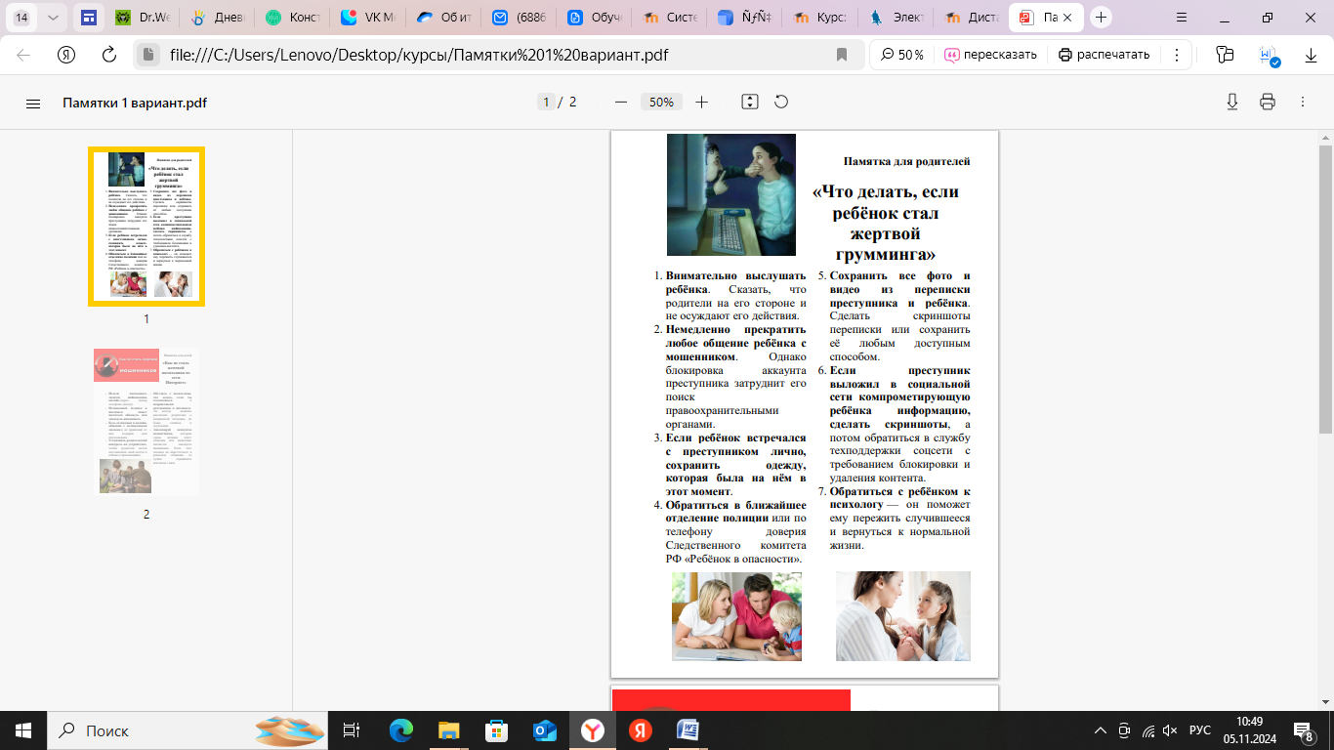

**Приложение 4**

